Приложение
к ППСЗ по специальности
13.02.07 Электроснабжение (по отраслям)

КОМПЛЕКТ КОНТРОЛЬНО-ОЦЕНОЧНЫХ СРЕДСТВ

ОП.03 Метрология, стандартизация и сертификация
для специальности

13.02.07 Электроснабжение (по отраслям)

(квалификация техник)

год начала подготовки 2023

1.ПАСПОРТ КОМПЛЕКТА КОНТРОЛЬНО-ОЦЕНОЧНЫХ СРЕДСТВ

  - Область применения контрольно-оценочных материалов
Учебная дисциплина «Метрология, стандартизация и сертификация» относится к общепрофессиональным дисциплинам профессионального цикла.
Результатом освоения дисциплины «Метрология, стандартизация и сертификация» является формирование знаний, умений и навыков, общекультурных и профессиональных компетенций.
Промежуточная аттестация по данной дисциплине осуществляется в виде дифференцированного зачета.

1.2.Требования к результатам освоения учебной дисциплины.
В результате освоения учебной дисциплины дипломированный техник должен уметь:
У1 - применять основные правила и документы систем сертификации Российской Федерации;
У2 - оформлять технологическую и техническую документацию в соответствии с действующей нормативной базой;
У3 - приводить несистемные величины измерений в соответствие с действующими стандартами и международной системой единиц СИ;
У4 - применять требования нормативных актов к основным видам продукции (услуг) и процессов;
У5 – применять навыки критического восприятия информации;
У6 – применять навыки разработки нормативной и технологической документации с учетом новейших достижений в области инновационных технологий;
У7 – применять навыки самостоятельно анализировать научную литературу.

знать:
З1 - задачи стандартизации, ее экономическую эффективность;
З2 - основные положения систем (комплексов) общетехнических и организационно-методических стандартов;
З3 - основные понятия и определения метрологии, стандартизации, сертификации и документации систем качества;
З4 -терминологию и единицы измерения величин в соответствии с действующими стандартами и международной системой единиц СИ;
З5 - формы подтверждения качества.

1.3 Компетенции:
После изучения дисциплины студент должен быть компетентен в следующих вопросах:
ОК 01 Выбирать способы решения задач профессиональной деятельности применительно к различным контекстам.
ОК 02 Осуществлять поиск, анализ и интерпретацию информации, необходимой для выполнения задач профессиональной деятельности.

2.Модели контролируемых компетенций
2.1. Модели контролируемых компетенций
Компетенции, формируемые в процессе изучения дисциплины | Требования для  освоения дисциплины
ОК 01 Выбирать способы решения задач профессиональной деятельности применительно к различным контекстам. | Знать:  З1 - задачи стандартизации, ее экономическую эффективность;  З2 - основные положения систем (комплексов) общетехнических и организационно-методических стандартов;  З3 - основные понятия и определения метрологии, стандартизации, сертификации и документации систем качества;  З4 -терминологию и единицы измерения величин в соответствии с действующими стандартами и международной системой единиц СИ;  З5 - формы подтверждения качества.
Уметь:
У1 - применять основные правила и документы систем сертификации Российской Федерации;
У2 - оформлять технологическую и техническую документацию в соответствии с действующей нормативной базой;
У3 - приводить несистемные величины измерений в соответствие с действующими стандартами и международной системой единиц СИ;
У4 - применять требования нормативных актов к основным видам продукции (услуг) и процессов;
У5 – применять навыки критического восприятия информации;
У6 – применять навыки разработки нормативной и технологической документации с учетом новейших достижений в области инновационных технологий;
У7 – применять навыки самостоятельно анализировать научную литературу.

ОК 02 Осуществлять поиск, анализ и интерпретацию информации, необходимой для выполнения задач профессиональной деятельности. | Знать:  З1 - задачи стандартизации, ее экономическую эффективность;  З2 - основные положения систем (комплексов) общетехнических и организационно-методических стандартов;  З3 - основные понятия и определения метрологии, стандартизации, сертификации и документации систем качества;  З4 -терминологию и единицы измерения величин в соответствии с действующими стандартами и международной системой единиц СИ;  З5 - формы подтверждения качества.
Уметь:
У1 - применять основные правила и документы систем сертификации Российской Федерации;
У2 - оформлять технологическую и техническую документацию в соответствии с действующей нормативной базой;
У3 - приводить несистемные величины измерений в соответствие с действующими стандартами и международной системой единиц СИ;
У4 - применять требования нормативных актов к основным видам продукции (услуг) и процессов;
У5 – применять навыки критического восприятия информации;
У6 – применять навыки разработки нормативной и технологической документации с учетом новейших достижений в области инновационных технологий;
У7 – применять навыки самостоятельно анализировать научную литературу.

2.2 Контроль и оценка освоения учебной дисциплины по разделам (темам)

Элемент учебной дисциплины |  | Текущая аттестация  (текущий контроль успеваемости)
 |  | Наименование оценочного средства | Результаты освоения (компетенции)
Раздел1. | Правовые основы метрологии, стандартизации и сертификации. |  | ОК
Тема 1.1 | Защита прав потребителей в условиях рыночной экономики. | НС | ОК1; ОК2; У1, У2, УЦ3, У4, У5, У6, У7; З1, З2, З3,З4, З5
Тема 1.2 | Техническое регулирование и техническое законодательство. | НС | ОК1; ОК2; У1, У2, УЦ3, У4, У5, У6, У7; З1, З2, З3,З4, З5
Раздел 2 | Метрология
Тема 2.1 | Основные понятия в области метрологии. | НС | ОК1; ОК2; У1, У2, УЦ3, У4, У5, У6, У7; З1, З2, З3,З4, З5
Тема 2.2 | Международная система единиц физических величин SI. | НС | ОК1; ОК2; У1, У2, УЦ3, У4, У5, У6, У7; З1, З2, З3,З4, З5
Тема 2.3 | Средства измерений и эталоны. Основные виды измерений. | НС | ОК1; ОК2; У1, У2, УЦ3, У4, У5, У6, У7; З1, З2, З3,З4, З5
Тема 2.4 | Метрологические характеристики средств измерений. Погрешности измерений и средств измерений. | НС | ОК1; ОК2; У1, У2, УЦ3, У4, У5, У6, У7; З1, З2, З3,З4, З5
Тема 2.5. | Допуски и посадки. Шероховатость и волнистость поверхности. | НС; ПЗ; ВСР | ОК1; ОК2; У1, У2, УЦ3, У4, У5, У6, У7; З1, З2, З3,З4, З5
Тема 2.6. | Система обеспечения единства измерений в РФ и на железнодорожном транспорте. | НС; ПЗ; ВСР | ОК1; ОК2; У1, У2, УЦ3, У4, У5, У6, У7; З1, З2, З3,З4, З5
Тема 2.7. | Государственный метрологический контроль и надзор | НС; ПЗ; ВСР | ОК1; ОК2; У1, У2, УЦ3, У4, У5, У6, У7; З1, З2, З3,З4, З5
Раздел 3 | Стандартизация
Тема 3.1. | Цель, задачи, принципы и функции стандартизации. | НС | ОК1; ОК2; У1, У2, УЦ3, У4, У5, У6, У7; З1, З2, З3,З4, З5
Тема 3.2. | Основные нормативны документы в области стандартизации | НС | ОК1; ОК2; У1, У2, УЦ3, У4, У5, У6, У7; З1, З2, З3,З4, З5
Тема 3.3. | Методы стандартизации | НС; ПЗ; ВСР | ОК1; ОК2; У1, У2, УЦ3, У4, У5, У6, У7; З1, З2, З3,З4, З5
Тема 3.4. | Органы и службы стандартизации. Организация службы стандартизации на железнодорожном транспорте. | НС | ОК1; ОК2; У1, У2, УЦ3, У4, У5, У6, У7; З1, З2, З3,З4, З5
Раздел 4 | Сертификация
Тема 4.1. | Цель и задачи сертификации. Добровольная и обязательная сертификация. | НС | ОК1; ОК2; У1, У2, УЦ3, У4, У5, У6, У7; З1, З2, З3,З4, З5
Тема 4.2. | Порядок и правила проведения сертификации. Организация сертификации на железнодорожном транспорте. | НС | ОК1; ОК2; У1, У2, УЦ3, У4, У5, У6, У7; З1, З2, З3,З4, З5
Промежуточная аттестация по учебной дисциплине ДЗ
Принятые сокращения, З – зачет, ДЗ – дифференцированный зачет, НС – накопительная система оценивания, Э – экзамен, РЗ – решение задач, ТР – написание и защита творческих работ(устно или с применением информационных технологий) ЛЗ – итоги выполнения и защита лабораторных работ, ПЗ – итоги выполнения и защита практических работ, ПР – проверочная работа, ВСР – выполнение внеаудиторной самостоятельной работы (домашние работы и другие виды работ или заданий), РЗ – решение задач, ЗАЧ – устные или письменный зачет, КПР – выполнение и защита курсового проекта. Для результатов освоения указывают только коды знаний, умений и компетенций
3. Оценка освоения учебной дисциплины

3.1 Текущая аттестация студентов.
Текущая аттестация по учебной дисциплине «Метрология, стандартизация и сертификация» проводится в форме контрольных мероприятий (устный опрос, письменная контрольная работа, домашняя письменная самостоятельная работа и пр.), оценивание фактических результатов обучения студентов осуществляется преподавателем.
Объектами оценивания выступают:
  - учебная дисциплина (активность на занятиях, своевременность выполнения различных видов заданий, посещаемость всех видов занятий по аттестуемой дисциплине);
  - степень усвоения теоретических знаний;
  - уровень овладения практическими умениями и навыками по всем видам учебной работы.

Задания для текущей аттестации.
Раздел 1. Правовые основы метрологии, стандартизации и сертификации.
Тема 1.1. Защита прав потребителей в условиях рыночной экономики.
Вопросы для устных (письменных) опросов:
- Базовые функции ФЗ «О защите прав потребителей».
- Качество и показатели качества товаров, работ, услуг.
- Методы оценки качества.
- Понятие о жизненном цикле продукции.
Тема 1.2 Техническое регулирование и техническое законодательство.
Вопросы для устных (письменных) опросов:
1.Правовые нормы технического регулирования.
2.Закон РФ «О техническом регулировании».
3.Технические регламенты,
4.Государственный контроль и надзор в сфере технического регулирования.

Раздел 2. Метрология
Тема 2.1. Основные понятия в области метрологии
Вопросы для устных (письменных) опросов:
- Метрология (определение).
- Законодательная метрология.
- Практическая метрология.
- Фундаментальная метрология.
- Основные задачи метрологии.

Тема 2.2. Международная система единиц физических величин SI
Вопросы для устных (письменных) опросов:
- Что включает в себя Международная система единиц физических величин SI
- Что такое основные единицы физических величин?
- Что такое производные единицы физических величин?
- Внесистемные единицы физических величин.
- Дольные и кратные единицы физических величин.

Тема 2.3. Средства измерений и эталоны
Основные виды измерений.
Вопросы для устных (письменных) опросов:
1.Измерение (определение)
2.Прямые измерения.
3.Совокупные измерения.
4.Косвенные измерения.
5. Что такое средство измерения?
6. Виды средств измерений.
7. Назначение эталонных средств измерений.
8.Классификация эталонов.

Тема 2.4. Метрологические характеристики средств измерений. Погрешности измерений и средств измерений

Вопросы для устных (письменных) опросов:
- Перечислите основные метрологические характеристики средства измерения
2.Что такое шкала средств измерений?
3.Что такое цена деления шкалы?
4.Что такое начальное и конечное значение шкалы?
5.Что такое диапазон измерений?
6. Что называют погрешностью измерений?
7.Что такое абсолютная, относительная и приведенная погрешность?
8.Погрешности случайные, систематические, грубые (промах).

Тема 2.5 Допуски и посадки. Шероховатость и волнистость поверхности.
Вопросы для устных (письменных) опросов:
- Дайте определения основных понятий: вал, отверстие, соединение.
- Что такое взаимозаменяемость?
- Что такое допуск, поле допуска?
- Что такое верхнее и нижнее предельное отклонение?
- Дайте определение посадки, виды посадок.
6. Что такое шероховатость поверхности?
7. По каким параметрам определяется класс чистоты поверхности?
Тема 2.6 Система обеспечения единства измерений в РФ и на железнодорожном транспорте.
Вопросы для устных (письменных) опросов:
- Основные функции Закона Российской Федерации «Об обеспечении единства измерений».
- Государственная система измерений (ГСИ).
- Методика проведения измерений.
- Условия проведения измерений.
- Что такое аккредитация метрологических служб?
- Какие требования предъявляются к аккредитуемым метрологическим службам?
- Что представляет собой система метрологической службы
на железнодорожном транспорте?
8.Нормативные правовые акты ОАО «РЖД» по метрологическому обеспечению.

Тема 2.7 Государственный метрологический контроль и надзор.
Вопросы для устных (письменных) опросов:
- Укажите основные направления государственного метрологического надзора и контроля.
- Что является организационной основой обеспечения единства измерений в РФ?
- Что такое поверка? Подвергаются ли поверке импортируемые средства измерений?
- Что такое периодическая и внеочередная поверки?
- Методы поверки.
- Как удостоверяются результаты поверки средств измерений?
- Чем отличаются поверка и калибровка средств измерений?
- Что такое утверждение типа средства измерений.

Раздел 3 Стандартизация.
Тема 3.1 Цели, задачи принципы и функции стандартизации
Вопросы для устных (письменных) опросов:
- Какие функции выполняет стандартизация?
- Перечислите основные цели и задачи стандартизации.
- Что такое национальный стандарт РФ и стандарт организации?
- Что такое технические условия, свод правил, рекомендации?
- Чем отличается Межгосударственный стандарт от Международного стандарта?
- Какие законодательные акты формируют основу стандартизации в Российской Федерации?
- Что означает принцип добровольного применения стандартов?
- Какие требования стандартов являются обязательными?

Тема 3.2 Основные нормативные документы в области стандпртизации
Вопросы для устных (письменных) опросов:
1. Что такое национальный стандарт?
2. Что такое отраслевой стандарт?
3. Что такое стандарт организации?
4. Что такое ТУ и свод правил?
5. Комплексы стандартов определенного назначения.
Тема 3.3 Методы стандартизации
Вопросы для устных (письменных) опросов:
- Какие методы используются в стандартизации?
- Что такое упорядочение объектов стандартизации?
- Что такое селекция, симплификация, специализация, оптимизация?
- Что такое унификация, агрегатирование?
- Какими показателями оцениваются результаты унификации?
- Что представляет собой метод использования предпочтительных чисел?

Тема 3.4. Органы и службы стандартизации. Организация службы стандартизации на железнодорожном транспорте.
Вопросы для устных (письменных) опросов:
- Какие законодательные акты формируют основы стандартизации на железнодорожном транспорте?
- На каких уровнях ведутся работы по стандартизации в Российской Федерации?
- Структура и функции службы стандартизации на железнодорожном транспорте.

Раздел 4 Сертификация
Тема 4.1 Цель и задачи сертификации. Добровольная и обязательная сертификация.
Вопросы для устных (письменных) опросов:
1. Дайте определение сертификации.
2. Перечислите основные цель и задачи сертификации.
3. Формы подтверждения соответствия: добровольная и обязательная.
4. Какие виды продукции и услуг подлежат добровольной сертификации?
5. Какие виды продукции и услуг подвергаются обязательной сертификации?
6. Что такое декларирование соответствия?

Тема 4.2. Правила и порядок проведения сертификации. Организация сертификации на железнодорожном транспорте.
Вопросы для устных (письменных) опросов:
1.Объясните термин «участник сертификации».
2.Перечислите основных участников сертификации.
3. Что такое орган по сертификации?
4.Какова роль испытательных лабораторий в сертификации?
.
5. Какие функции выполняет Министерство транспорта в структуре Системы сертификации на Федеральном железнодорожном транспорте?

3.2 Самостоятельная работа
Раздел 2. Метрология
Тема 2.5 Допуски и посадки. Шероховатость и волнистость поверхности.
Проработка конспектов занятия, рекомендованной основной и дополнительной литературы. Подготовка к практическим занятиям с использованием методических рекомендаций преподавателя, оформление отчетов по практическим занятиям, подготовка к их защите.
Тема 2.6 Система обеспечения единства измерений в РФ и на железнодорожном транспорте.
Проработка конспектов занятия, рекомендованной основной и дополнительной литературы. Подготовка к практическим занятиям с использованием методических рекомендаций преподавателя, оформление отчетов по практическим занятиям, подготовка к их защите.
Тема 2.7 Государственный метрологический контроль и надзор.
Проработка конспектов занятия, рекомендованной основной и дополнительной литературы. Подготовка ответов на контрольные вопросы по темам: «Цели и объекты государственного контроля и надзора», «Поверка средств измерений», «Калибровка средств измерений», «Утверждение типа средств измерений».

Раздел 3 Стандартизация
Тема 3.3 Методы стандартизации
. Проработка конспектов занятия, рекомендованной основной и дополнительной литературы. Подготовка к практическим занятиям с использованием методических рекомендаций преподавателя, оформление отчетов по практическим занятиям, подготовка к их защите.

3.3 Задания на практические занятия
Критерии оценки
«Зачет» ставится в случае, если все теоретические вопросы и практические задания раскрыты и решены полностью, при выполнении практического задания студент обобщил ранее усвоенные знания и сделал свои выводы, к задачам приведены пояснения, построены графики (где это требует условие).
«Незачет» ставится в том случае, если теоретические вопросы не раскрыты. Задачи решены менее, чем на 50%.

Раздел 2. Метрология
Тема 2.5 Допуски и посадки. Шероховатость и волнистость поверхности.

Практическое занятие № 1
Тема занятия: Построение схемы полей допусков в соответствии со стандартами.

Порядок построения схемы полей допусков определяет ГОСТ 25347-82 ЕСДП «Поля допусков и рекомендуемые посадки».
Задание:
- Определить систему «вал» - «отверстие»
- Определить предельные отклонения отверстия и вала.
- Определить вид посадки и записать её обозначение.
- Построить поля допусков отверстия и вала в посадке.
- Оформить отчет с титульным листом на бланках с угловым штампом.

При производстве, эксплуатации и ремонте машин и механизмов-особое значение имеет взаимозаменяемость.
Взаимозаменяемость –свойство конструкции составной части изделия, обеспечивающее ее применение вместо другой без дополнительной обработки с сохранением заданного качества.
Основные понятия о взаимозаменяемости по геометрическим параметрам обычно рассматривают на примере валов и отверстий их соединений.
ОТВЕРСТИЕ- для обозначения внутренних (охватывающих) элементов детали.
ВАЛ- для обозначения наружных (охватываемых) элементов детали.
Представим, что есть узел ВАЛ-ВТУЛКА. Чтобы его можно было собрать, нужно:
1. чтобы диаметр вала был равен или меньше диаметра отверстия;
2. чтобы диаметр отверстия был равен или больше диаметра вала.
Рассмотрим реальный случай на схеме допусков и посадок с зазором.
На рисунке (для удобства рассмотрения) показано, что вал лежит на нижней части поверхности отверстия втулки.

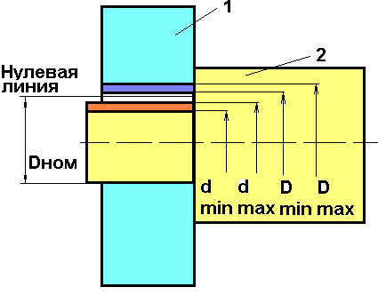
Рисунок 1.
D_{min} - наименьший предельный размер отверстия.
D_{max} - наибольший предельный размер отверстия.
d_{min} - наименьший предельный размер вала.
d_{max} - наибольший предельный размер вала.

Принимаем такие обозначения:
Для отверстия - ПРОПИСНЫМИ буквами.
Для вала - малыми буквами.

Верхнее отклонение - алгебраическая разность (с учетом знака) между наибольшим предельным и
номинальным размерами.
ES = D_{max} - D_{ном} - для отверстия
es = d_{max} - d_{ном} - для вала.

Нижнее отклонение - алгебраическая разность (с учетом знака) между наименьшим предельным и
номинальным размерами.
EI = D_{min} - D_{ном} - для отверстия.
ei = d_{min} - d_{ном} - для вала.

Допуск - разность между наибольшим и наименьшим предельными размерами или абсолютная величина (без учета знака) алгебраической разности между верхним и нижним отклонениями, что есть одно и то же.

Поле допуска - поле, ограниченное верхним и нижним отклонениями. Графически поле изображают как область, заключенную между двумя линиями, соответствующими верхнему и нижнему
отклонениям относительно нулевой линии.
На рисунке 1 поле допуска вала – оранжевая зона, а поле допуска отверстия - темно-синяя зона.
Посадка - характер соединения двух деталей, определяемый разностью их размеров до сборки.
Зазор - это разность между размерами отверстия и вала до сборки, если отверстие больше размера вала;
Натяг - разность между размерами вала и отверстия до сборки, если размер вала больше размера отверстия;
В зависимости от взаимного расположения полей допусков посадки подразделяются на 3 группы.



Рисунок 2 -Посадка с зазором



Рисунок 3 -Посадка с натягом

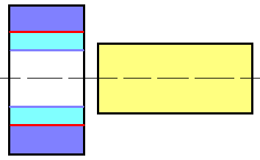

Рисунок 4-Переходная посадка

Одна из деталей пары вал-отверстие выбирается основной. При этом, в пределах одного класса точности и одного и того же номинального размера во всех посадках предельные отклонения основной детали одинаковы, а различные
посадки получают за счет изменения предельных отклонений неосновной детали.
Если выбирают в качестве основной деталь с отверстием, то это будет система отверстия. При этом, характер посадки обеспечивается расположением и величиной поля допуска вала. Система «отверстия» более предпочтительна, так как обрабатывать вал для достижения нужной точности проще и дешевле, чем отверстие.

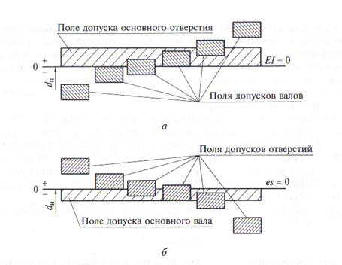
Рисунок 5. Схема расположения полей допусков вала и отверстия в различных посадках в системах «отверстия» (а) и вала (б)

Размеры поля допуска отверстия и вала и их взаиморасположение зависят от квалитета (класса) точности их изготовления и требуемой посадки.

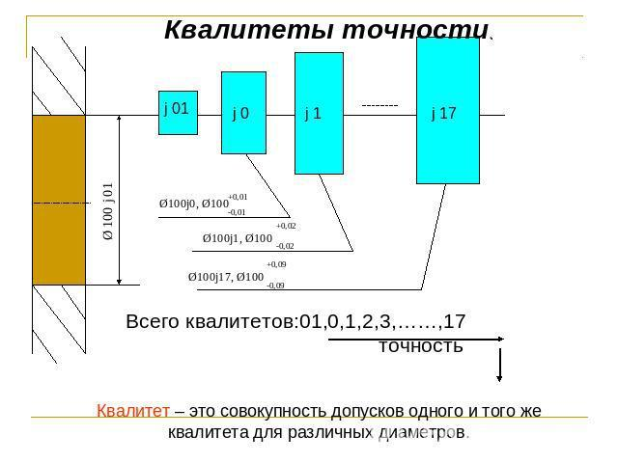
Рисунок 6. Графическое изображение (условное) изменения полей допуска вала в зависимости от квалитета точности (в системе отверстия)
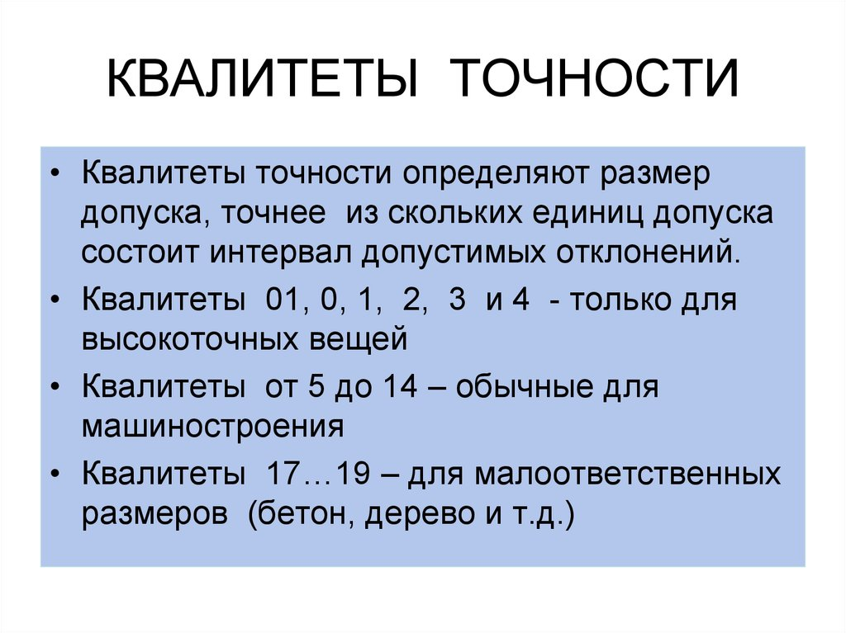

Обозначение посадок
Посадка образуется сочетанием поля допуска отверстия и поля допуска вала. Условное обозначение посадки дается в виде дроби, где в числителе указывают поле допуска отверстия, а в знаменателе – обозначение поля допуска вала, например:
; ; или H8/f7; F8/h7.
Применяют посадки в системе отверстия (предпочтительно) и в системе вала.
Примеры обозначения посадок в системе отверстия:
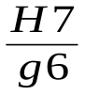; 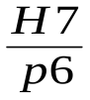;.
Примеры аналогичных посадок в системе вала:
F8/h7; G7/h8

Обозначение полей допусков
Условное обозначение поля допуска состоит из буквы - основного отклонения и числа – номера квалитета.
Примеры полей допусков для отверстий H6, D8, S9; для валов h6, d8, s9.
Принято: система посадок определяется по наличию буквы Н – для системы «Отверстия» и буквы h -для системы «Вала»

Нанесение предельных отклонений размеров на чертежах деталей
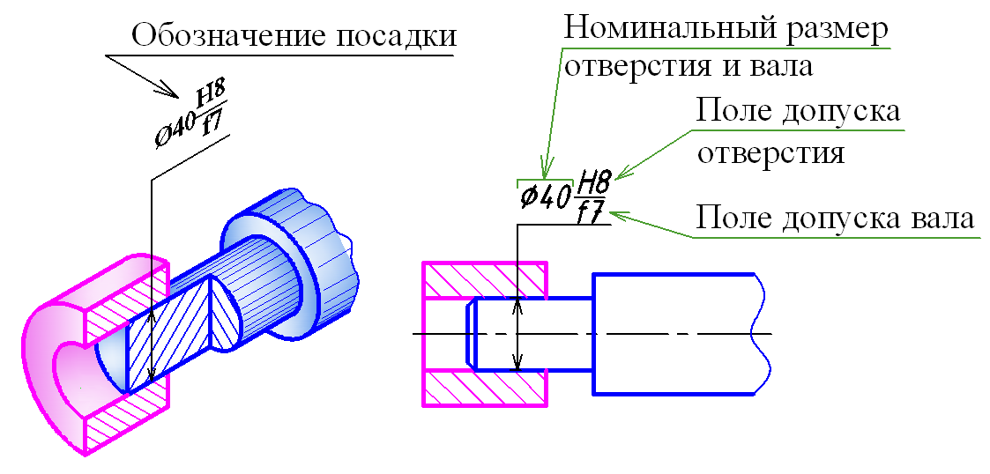Рисунок 7. Структура обозначения посадки на чертеже.
Обозначение полей допусков
Условное обозначение поля допуска состоит из буквы - основного отклонения и числа – номера квалитета.
Примеры полей допусков для отверстий H6, D8, S9; для валов h6, d8, s9.

Нанесение предельных отклонений размеров на чертежах деталей
ГОСТ 2.307-68 устанавливает следующие способы нанесения предельных отклонений размеров на чертежах деталей:
1. Предельные отклонения задают полем допуска (рис. 8).
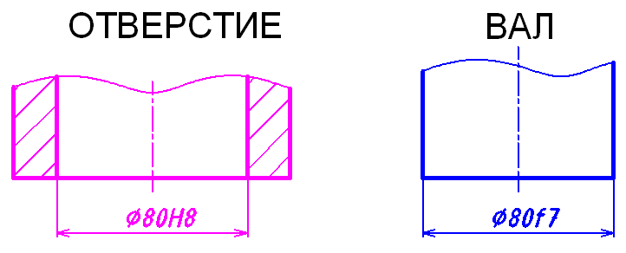
Рисунок 8.

2. Предельные отклонения указывают числовыми значениями:
а) при несимметричных отклонениях (рис. 9);
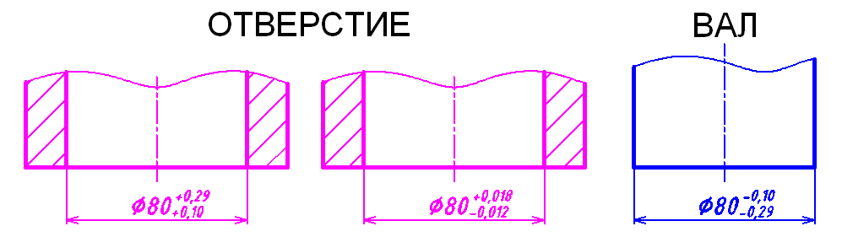
Рисунок 9.
б) при нулевом значении верхнего или нижнего отклонения ноль не указывается (рис. 10).
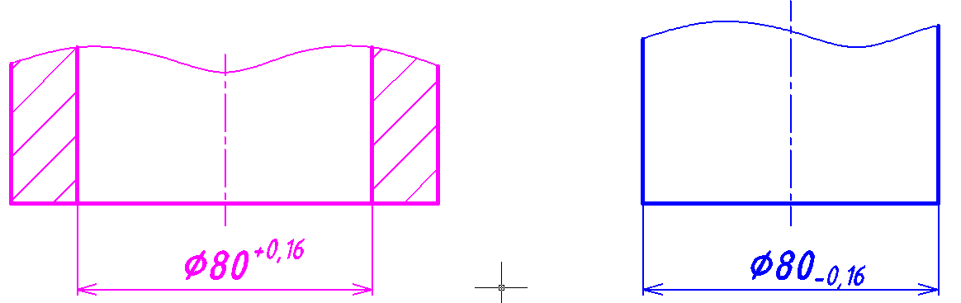
Рисунок 10.

в) при симметричных отклонениях (рис. 11);
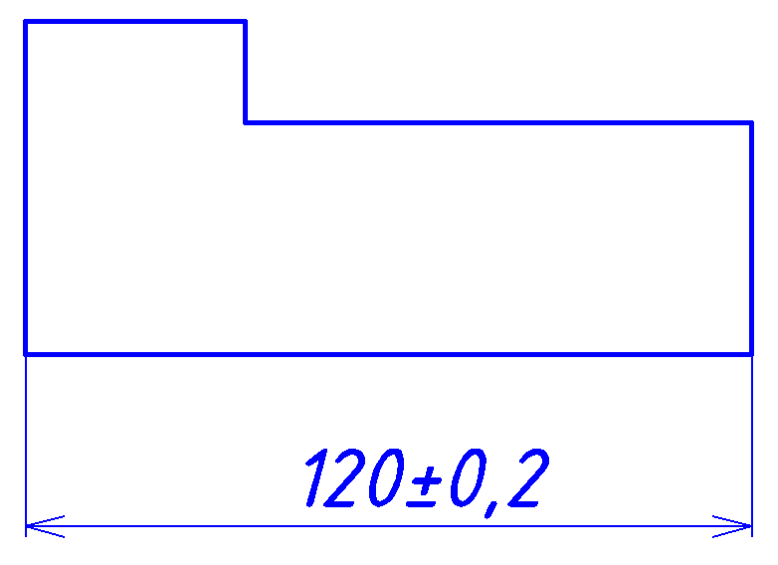
Рисунок 11.
3. Предельные отклонения указываются полем допуска и числовыми значениями (рис. 12).
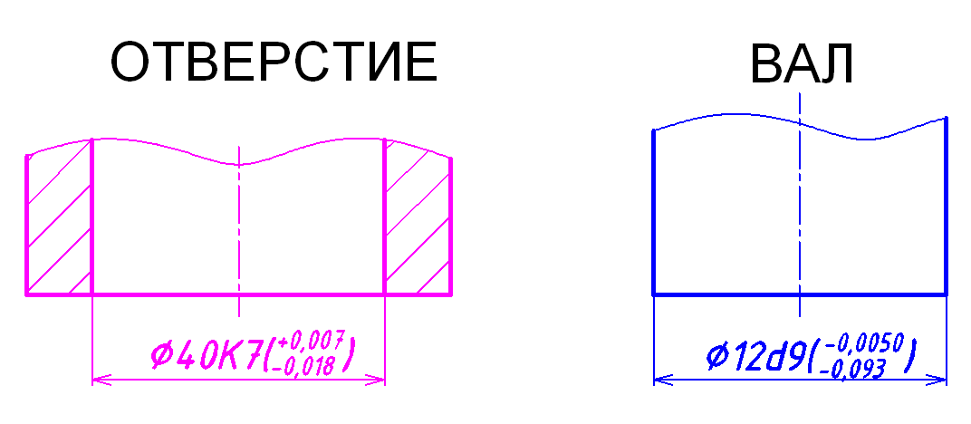
Рисунок 12.

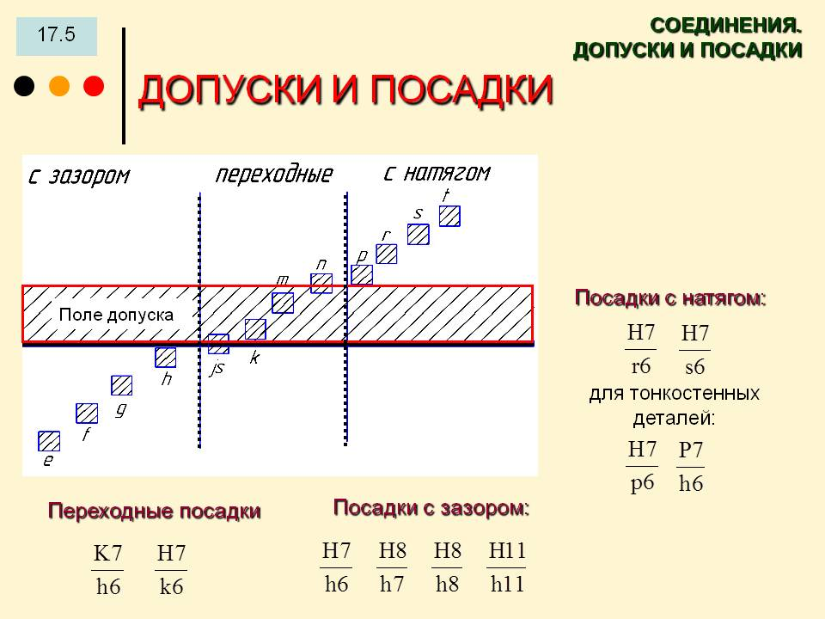
Рисунок 13. Примеры размещения полей допуска вала и отверстия в системе «отверстие».

Система Отверстия.
ТАБЛИЦА 1

Предельные отклонения основных Отверстий для размеров 1...500мм, в мкм.
▼------------------------------------------Поля допусков---------------------------------------------------▼
Номинальные  размеры, мм | Н4 | Н5 | Н6 | Н7 | Н8 | Н9 | Н10 | Н11 | Н12
от 1 до 3 | +3  0 | +4  0 | +6  0 | +10  0 | +14  0 | +25  0 | +40  0 | +60  0 | +100  0
Св. 3 до 6 | +4  0 | +5  0 | +8  0 | +12  0 | +18  0 | +30  0 | +48  0 | +75  0 | +120  0
Св. 6 до 10 | +4  0 | +6  0 | +9  0 | +15  0 | +22  0 | +36  0 | +58  0 | +90  0 | +150  0
Св. 10 до 18 | +5  0 | +8  0 | +11  0 | +18  0 | +27  0 | +43  0 | +70  0 | +110  0 | +180  0
Св. 18 до 30 | +6  0 | +9  0 | +13  0 | +21  0 | +33  0 | +52  0 | +84  0 | .+130  0 | +210  0
Св. 30 до 50 | +7  0 | +11  0 | +16  0 | +25  0 | +39  0 | +62  0 | +100  0 | +160  0 | +250  0
Св. 50 до 80 | +8  0 | +13  0 | +19  0 | +30  0 | +46  0 | +74  0 | +120  0 | +190  0 | +300  0
Св. 80 до 120 | +10  0 | +15  0 | +22  0 | +35  0 | +54  0 | +87  0 | +140  0 | +220  0 | +350  0
Св. 120 до 180 | +12  0 | +18  0 | +25  0 | +40  0 | +63  0 | +100  0 | +160  0 | +250  0 | +400  0
Св. 180 до 250 | +14  0 | +20  0 | +29  0 | +46  0 | +72  0 | +115  0 | +185  0 | +290  0 | +460  0
Св. 250 до 315 | +16  0 | +23  0 | +32  0 | +52  0 | +81  0 | +130  0 | +210  0 | +320  0 | +520  0
Св. 315 до 400 | +18  0 | +25  0 | +36  0 | +57  0 | +89  0 | +140  0 | +230  0 | +360  0 | +570  0
Св. 400 до 500 | +20  0 | +27  0 | +40  0 | +63  0 | +97  0 | +155  0 | +250  0 | +400  0 | +630  0
Допуски и посадки. Допуск. Посадка. Квалитет. Допуски и посадки таблица. Допуски отверстий. Система отверстия.
Зеленым выделены предпочтительные поля допусков.

Система Отверстия.
Таблица 2

Предельные отклонения Валов для размеров 1...500мм, в мкм в посадках с зазором и переходных.
Квалитет - 7
▼------------------------------------------Поля допусков----------------------------------------------▼
Номинальные  размеры, мм | e7 | f7 | h7 | j_{s}7 | j7 | k7 | m7 | n7
от 1 до 3 | -14  -24 | -6  -16 | 0  -10 | +5  -5 | +6  -4 | +10  0 | - | +14  +4
Св. 3 до 6 | -20  -32 | -10  -22 | 0  -12 | +6  -6 | +8  -4 | +13  +1 | +16  +4 | +20  +8
Св. 6 до 10 | -25  -40 | -13  -28 | 0  -15 | +7  -7 | +10  -5 | +16  +1 | +21  +6 | +25  +10
Св. 10 до 18 | -32  -50 | -16  -34 | 0  -18 | +9  -9 | +12  -6 | +19  +1 | +25  +7 | +30  +12
Св. 18 до 30 | -40  -61 | -20  -41 | 0  -21 | +10  -10 | +13  -8 | +23  +2 | +29  +8 | +36  +15
Св. 30 до 50 | -50  -75 | -25  -50 | 0  -25 | +12  -12 | +15  -10 | +27  +2 | +34  +9 | +42  +17
Св. 50 до 80 | -60  -90 | -30  -60 | 0  -30 | +15  -15 | +18  -12 | +32  +2 | +41  +11 | +50  +20
Св. 80 до 120 | -72  -107 | -36  -71 | 0  -35 | +17  -17 | +20  -15 | +38  +3 | +48  +13 | +58  +23
Св. 120 до 180 | -85  -125 | -43  -83 | 0  -40 | +20  -20 | +22  -18 | +43  +3 | +55  +15 | +67  +27
Св. 180 до 250 | -100  -146 | -50  -96 | 0  -46 | +23  -23 | +25  -21 | +50  +4 | +63  +17 | +77  +31
Св. 250 до 315 | -110  -162 | -56  -108 | 0  -52 | +26  -26 | +26  -26 | +56  +4 | +72  +20 | +86  +34
Св. 315 до 400 | -125  -182 | -62  -119 | 0  -57 | +28  -28 | +29  -28 | +61  +4 | +78  +21 | +94  +37
Св. 400 до 500 | -135  -198 | -68  -131 | 0  -63 | +31  -31 | +31  -32 | +68  +5 | +86  +23 | +103  +40

Варианты заданий

- Номинальный диаметр – 12 мм; отверстие H7, вал h7.
- Номинальный диаметр - 32 мм; отверстие H7, вал k7.
- Номинальный диаметр - 50 мм; отверстие H10, вал j7
- Номинальный диаметр - 45 мм; отверстие H6, вал f7
- Номинальный диаметр - 55 мм; отверстие H6, вал n7

Пример.
Задано: Номинальный диаметр -40 мм; отверстие H7, вал f7
1.Определить систему «вал» - «отверстие»
2.Определить предельные отклонения отверстия и вала.
3.Определить вид посадки и записать её обозначение.
4.Построить поля допусков отверстия и вала в посадке

Решение
- Система «отверстие», т.к. буква H находится в обозначении поля допуска отверстия.
- Предельные отклонения определяем по таблицам ГОСТ 25347-82 ЕСДП. Поля допусков и рекомендуемые посадки. (Таблицы1 и 2)
  - Предельные отклонения основных отверстий в таблице для размеров 1…500мм, в мкм: для Ø 40 мм и Н7 верхнее предельное отклонение равно +25, нижнее предельное отклонение равно -0;
  - Предельные отклонения вала в таблице 7 в мкм: для Ø 40 мм и квалитета f7 верхнее предельное отклонение равно – 25, нижнее предельное отклонение равно – 50

- Вид посадки – с зазором, т.к. верхнее предельное отклонение вала (-25) меньше нижнего предельного отклонения отверстия (0).
Обозначение посадки
Ø 40 H7/f7
- Предельные отклонения вала и отверстия наносятся на рисунок в зависимости от выбранного поля допуска (см.образец)

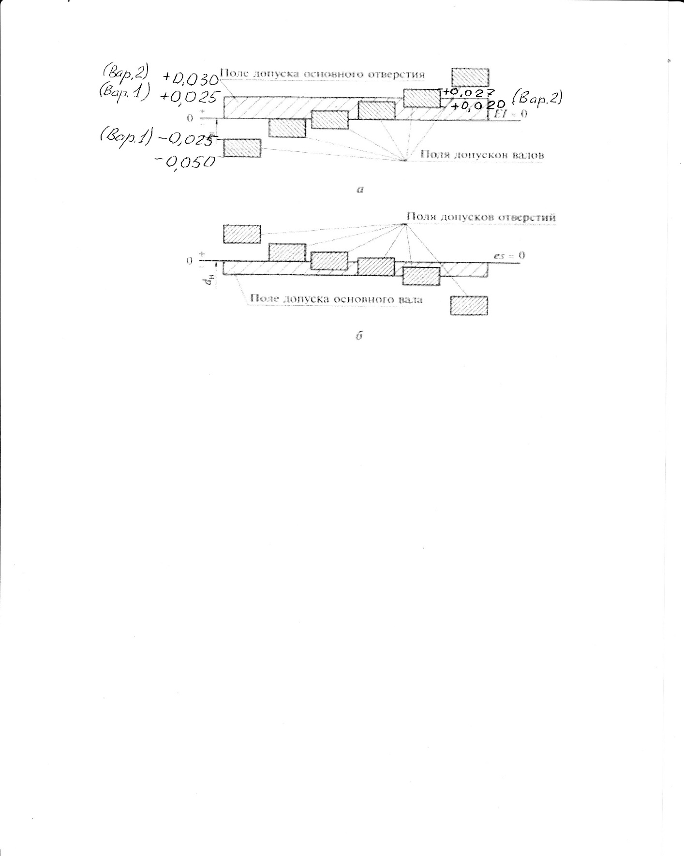

Раздел 2. Метрология
Тема 2.6. Допуски и посадки. Шероховатость и волнистость поверхности.

Практическое занятие № 2
Тема занятия: «Определение параметров шероховатости поверхности»
Цель занятия: Ознакомление с методами определения параметров шероховатости и класса чистоты поверхности.
Под шероховатостью поверхности - понимается совокупность микронеровностей поверхности, измеренных на определенной длине, которая называется базовой.
Величина шероховатости на поверхности детали измеряется в микрометрах (мКм).
Стандарт ГОСТ 25142-82 устанавливает специальные параметры и классы для оценки шероховатости поверхности.

Параметры шероховатости поверхности.

Высотные параметры.
- R_{z} мКм– средняя высота микронеровностей по 10 точкам (1 мКм = 0,001 мм).
- 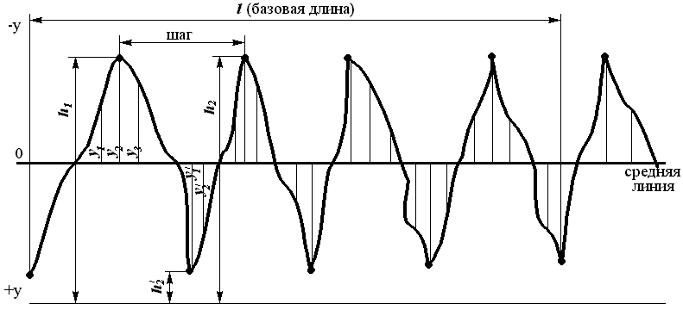
- Рисунок1. Условное графическое изображение микронеровностей поверхности.

Проводим любую линию.
По отношению к ней расстояния до 5 выступов и до 5 впадин – среднее расстояние между находящимися в пределах базовой длины l пятью высшими точками выступов h и пятью низшими точками впадин h*, нумеруем от линии, параллельной средней линии.

R_{z =} | (h₁+h₂+h₃+h₄+h₅)-(h₁`+h₂`+h₃`+h₄`+h₅`)
R_{z =} | 5
- R_{a}мКм– среднее арифметическое отклонение профиля – среднее значение, в пределах базовой длины l, расстояние точек выступов и точек впадин от средней линии:
Классы шероховатости
R_{a =} | (y₁+y₂+… +y_{n})-(y₁`+y₂`+… +y_{n}`)
R_{a =} | l
Стандартом установлено 14 классов чистоты поверхности.
Классификацию шероховатости поверхности производят по числовым значениям параметров R_{a} иR_{z} при нормированных базовых длина в соответствии с Таблицей 1.
Чем выше класс (меньшее числовое значение параметра), тем поверхность более гладкая (чище). Классы шероховатости с 1 – 5, и с 13 – 14 определяются параметром R_{z}, все остальные с 6 по 12 – параметром R_{a}.
Таблица 1
Числовые значения величин шероховатости R_{a} и R_{z} и базовые длины l (по ГОСТ 2789-73)
Класс чистоты поверхности | Наибольшая из величин шероховатости в мкм |  |  |  |  |  | Базовая  длина l  в мм
Класс чистоты поверхности | R_{a} |  |  | R_{z} |  |  | Базовая  длина l  в мм
Класс чистоты поверхности | Разряды |  |  |  |  |  | Базовая  длина l  в мм
Класс чистоты поверхности | а | б | в | а | б | в | Базовая  длина l  в мм
1  2  3 | 80  40  20 | -  -  - | -  -  - | 320  16  80 | -  -  - | -  -  - | 8
4  5 | 10  5 | -  - | -  - | 40  20 | -  - | -  - | 2,5
6  7  8 | 2,5  1,25  0,63 | 2  1  0,5 | 1,6  0,8  0,4 | 10  6,3  3,2 | 8  5  2,5 | -  4  2 | 0,8
9  10  11  12 | 0,32  0,16  0,08  0,04 | 0,25  0,125  0,063  0,032 | 0,20  0,10  0,05  0,025 | 1,6  0,8  0,4  0,2 | 1,25  0,63  0,32  0,16 | 1  0,5  0,25  0,125 | 0,25
13  14 | 0,02  0,01 | 0,016  0,008 | 0,012  0,006 | 0,1  0,05 | 0,08  0,04 | 0,063  0,032 | 0,08

Задание: определить класс чистоты поверхности по таблице
с учетом результатов расчетов параметров шероховатости и базовой длины
В учебных целях количество показателей y и y* принято от 1 до 5. Для обеспечения большей вариативности заданий студент самостоятельно выбирает любые значения h, h*, y, y* в указанных диапазонах.
Вариант №1
h (1-5 ) - 1,1 -1.5 мкм l – 0,8
h* (1-5) – 1,2- 1,6мкм
y(1-5)- 0,8-1,3 мкм
y* (1-5) – 0,5-1,2 мкм

Вариант №2
h (1-5 ) - 0,8-1,6 мкм l – 0,25
h* (1-5) – 0,8- 1,2 мкм
y(1-5)- 0,2-0,4 мкм
y* (1-5) – 0,12-0,25 мкм

Вариант №3
h (1-5 ) - 0,03-0,08 мкм l – 0,08
h* (1-5) – 0,032- 0,05 мкм
y(1-5)- 0,01-0,016 мкм
y* (1-5) – 0,012-0,02 мкм

Вариант №4
h (1-5 ) - 22-28 мкм l – 2,5
h* (1-5) – 21- 26 мкм
y(1-5)- 5-10 мкм
y* (1-5) –5-7 мкм

Расчеты и выводы изложить в отчете с соответствующим оформлением на листах с угловыми штампами.

Тема 2.7 Государственный метрологический контроль и надзор

Практическое занятие №3.
Тема занятия: «Допуски и посадки резьбовых деталей и соединений и обозначение резьбы».
Цель занятия:
Формирование и закрепление первичных знаний учебного материала по определению и обозначению допусков и основных параметров резьбы и резьбовых соединений.
В машиностроении применяются стандартные резьбы:
-цилиндрические (образованные на цилиндрической поверхности);
-конические (образованные на конической поверхности).
Крепёжные резьбы –применяются для неподвижных соединений.
Кинематические (ходовые) резьбы – применяются в подвижных соединениях для перемещения одной детали относительно другой.
По типу нарезания резьбы бывают:
-наружные (болты);
-внутренние (гайки).
В зависимости от направления нарезания резьбы (по часовой стрелке или против часовой стрелки) различают резьбы –правую и левую
В зависимости от количества витков при нарезании резьбы бывают одно-, двух-, трехзаходные.

Параметры резьбы
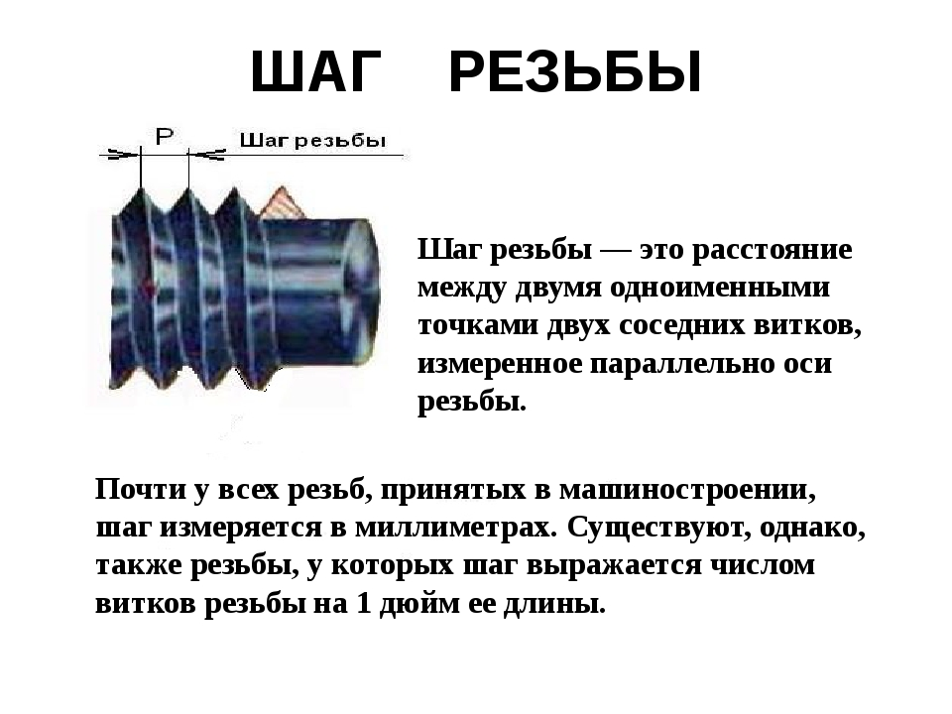
Длина свинчивания– это длина участка взаимного перекрытия наружной и внутренней резьбы в осевом направлении».
ы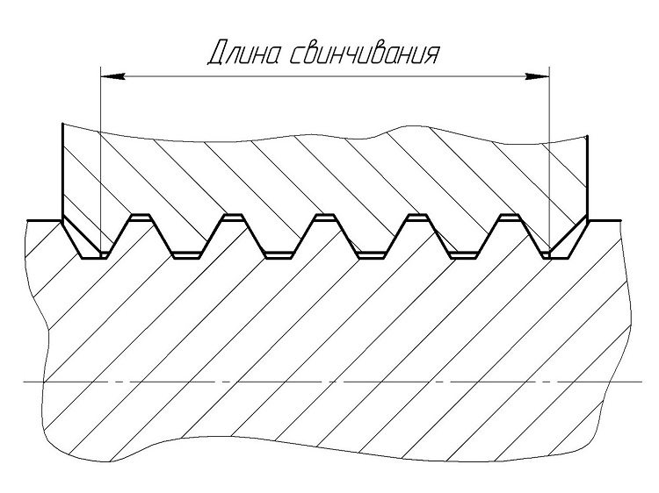

Виды резьбовых соединений:
а-болтовое; б-винтовое; в- шпилечное
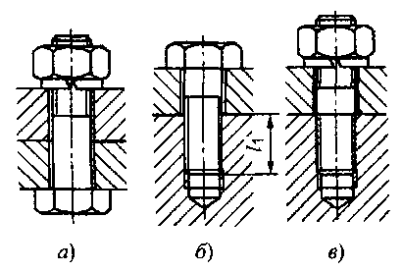
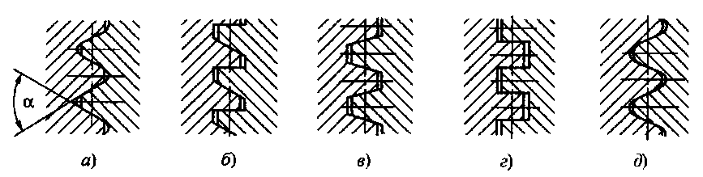
Виды профиля резьбы а)- треугольная; б)- упорная; в)- трапецидальная; г)- прямоугольная; д)-круглая.

Система допусков и посадок резьбовых соединений
Основные элементы метрической резьбы в соответствии с ГОСТ 24705-2004 (ИСО 724: 1993) приведены на рис.1, где d = D – наружный диаметр резьбы; d₂ = D₂ – средний диаметр резьбы; d₁ = D₁ – внутренний диаметр резьбы; P – шаг резьбы; H – высота профиля;
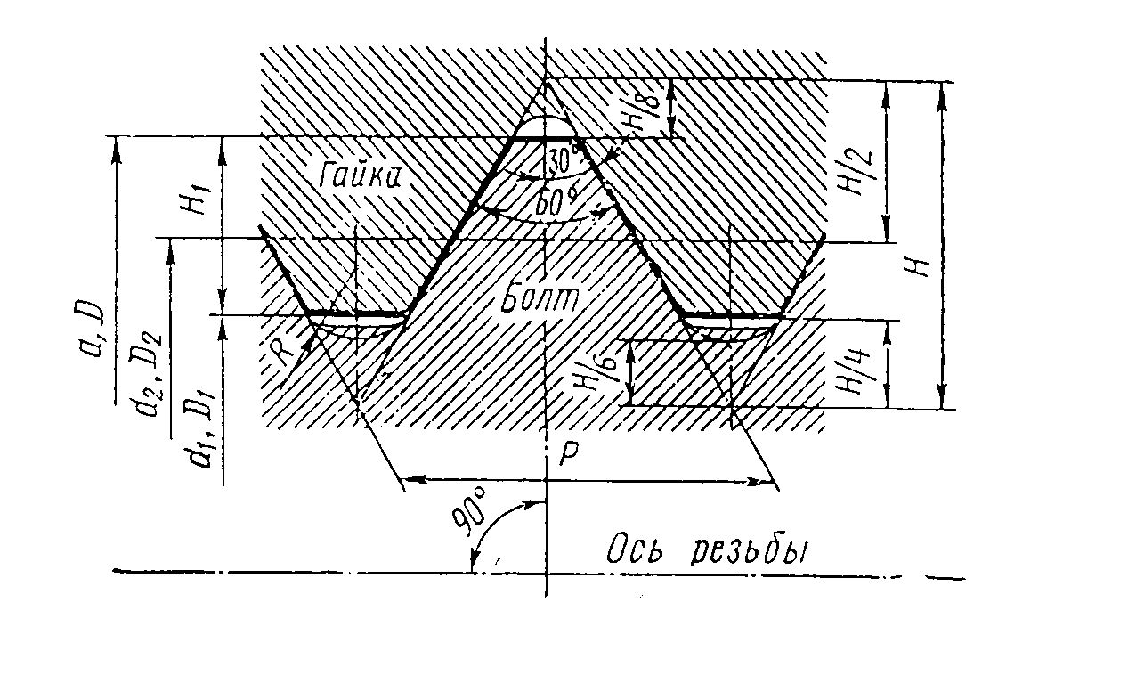
Схемы распределения полей допусков внешней и внутренней резьбы
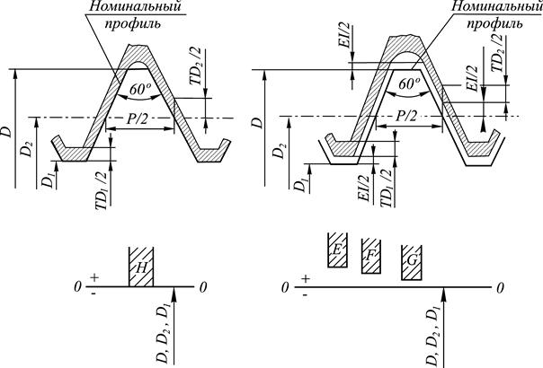

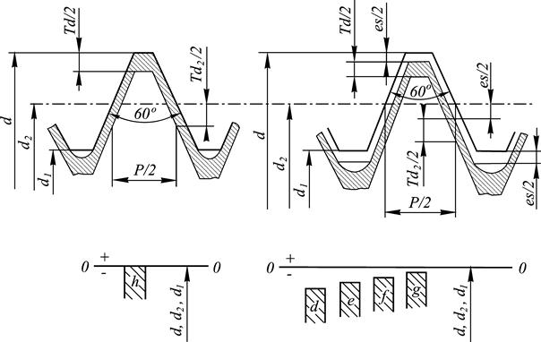

В условное обозначение метрической резьбы входят:
-буква М;
-значение наружного диаметра (в мм);
-значение шага (для резьбы с мелким шагом);
-поле допуска по ISO 965-1:1998;
-длина свинчивания в мм (если отличается от нормальной);
-для обозначения левой резьбы ставятся буквы LH;
Обозначение поля допуска резьбы в соответствии со стандартом ISO 965-1:1998 состоит:
-обозначение поля допуска среднего диаметра (на первом месте);
-обозначение поля допуска диаметра выступов.
( если поля допусков среднего диаметра и диаметра выступов совпадают, то в обозначении оно не повторяется)
В обозначение поля допуска резьбы входят:
-цифра - степень точности (номер квалитета);
-буква – основное отклонение (для болтов – d, e, f, g, h; для гаек – F, E, G,H);
Задание: 1.Расшифровать обозначение резьбы и внести результаты в бланк установленной формы; каждый студент выполняет 5 заданий в одном из вариантов.

р. | М18х0,5-4h-36 | М38-7H8F-LH | М40х2-4Н5H | М22-5Н-LH-24 | М46-3(Р1)-4H-LH-20
2вар. | М64х0,5-5h | М12-8H-24 | М40х2-9h8h | M50х2(P1)-4h5f-24 | М28х1-6Е-LH-11
3вар. | М16х0,5-4d8d | М28-6Е-LH-11 | М12-6f-42 | М46х3(Р1)-5f- LH -30 | М38х0,5-4g8g-18
4вар. | М38х0,5-4g8g | М46-4H-LH-20 | М48х2.5-4Е5А | М12х3(Р1)-6f5h-42 | М64х0,5-5h6f-LH
5вар. | М36х1,5-4g3e-LH | М64х2(P1)-4F8G-32 | М46х3(Р1)-4G | М38х1-7H8F-LH | М12х0,8-8H-24

Пример 1:
М10х1-5Е6Н-30
Внутренняя резьба (т.к. поля допусков обозначены заглавными буквами 5Е6Н);
Метрическая резьба(буква М);
Наружный диаметр -10 мм;
С мелким шагом – (1 мм);
Поле допуска среднего диаметра -5Е;
Поле допуска внутреннего диаметра -6Н;
Длина свинчивания -30 мм.
Пример 2:
М42х3(Р1) -5g6g-LH
Метрическая резьба (буква М);
Наружная резьба (буквы маленькие 5g6g);
Наружный диаметр -42 мм;
Трехзаходная с шагом 1 мм - 3(Р1);
Поле допуска среднего диаметра- 5g;
Поле допуска наружного диаметра -6g;
Резьба левая – LH.

Форма бланка для выполнения практической работы
Фамилия И.О. ___________________
Группа_________________________
Вариант________________________
№  задания | Содержание задания (обозначение резьбы) | Решение задания, подробное описание значения каждого символа

Раздел 3. Стандартизация.
Тема 3.3 Методы стандартизации.
Практическое занятие№4. Определение показателей уровня унификации.
Цель занятия: Ознакомление с методами определения уровня унификации на примере некоторых изделий железнодорожного транспорта.

Унификация – метод стандартизации, заключающийся в рациональном сокращении числа типов, видов, типоразмеров объектов одинакового назначения (метод сведения к единообразию).
Унификация направлена на уменьшение количества разновидностей путем комбинирования двух и более разновидностей.
В зависимости от области проведения унификация изделий может быть межотраслевой, отраслевой и заводской.
Эффективность работ по унификации характеризуется УРОВНЕМ УНИФИКАЦИИ.

Под уровнем унификации и стандартизации изделий понимают насыщенность их соответственно унифицированными и стандартными составными частями (деталями, узлами, механизмами и др.)
Для их расчета используют коэффициенты применяемости и повторяемости.
Коэффициент применяемости (Кпр) – показывает уровень применяемости составных частей, т.е. уровень использования во вновь разрабатываемых конструкциях деталей, узлов, механизмов, применявшихся ранее в аналогичных конструкциях.
(Кпр)- рассчитывают по количеству типоразмеров, по составным частям изделия или по стоимостному выражению.
Коэффициент применяемости определяют с помощью дифференцированных показателей, характеризующих уровень унификации изделия (в %).
Коэффициент повторяемости (Кп) –характеризует уровень унификации и взаимозаменяемости составных частей изделия определенного типа.
Кпр.ч – показатель уровня стандартизации и унификации по составным частям изделия.
- Формулы расчета для деталей общемашиностроительного применения (ОМП):
N-Nо (омп)
Кпр.ч(ОМП) = N х 100(%)

N- общее количество деталей;
Nо– количество оригинальных деталей;
- Формулы для деталей межотраслевого применения (МОП)

N-Nо (моп)
Кпр.ч(МОП) = N х 100 (%)

N- общее количество деталей;
Nо – количество оригинальных деталей;

- Формулы для деталей отраслевого применения (ОП)
N-Nо (оп)
Кпр. ч(ОП) = N х 100 (%)
N- общее количество деталей;
N0 – количество оригинальных деталей;
- Полный (общий) коэффициент применяемости для всех изделий:
Кпр.ч = Кпр.ч(омп) + Кпр.ч(МОП) + Кпр.ч(оп)
Задание:
- Вычислить показатели уровня унификации по составным частям изделий подвижного состава, используя исходные данные (один вариант на каждого студента
- Результаты расчетов внести в Форму №1
- По расчетам определить, какой коэффициент применяемости по составным частям изделия выше
- Сделать вывод по работе.
- Все материалы оформить в виде отчета по практическому занятию с титульным листом и на бланках с угловыми штампами.

Вари-ант | Наименование  изделий | Кол-во составных частей деталей (шт.)
Вари-ант | Наименование  изделий | Всего в изделии  N, шт. | В т.ч. оригинальных (шт.)
Вари-ант | Наименование  изделий | Всего в изделии  N, шт. | Nо(ОМП)  Шт. | Nо(моп)  Шт. | Nо(оп)  Шт.
1. | Электро-оборудование | 8420 | 1061 | 823 | 631
1. | Механическое  оборудование | 3485 | 405 | 214 | 101
1. | Автотормозное  оборудование | 568 | 173 | 63 | 38
2. | Электро-оборудование | 1268 | 233 | 101 | 68
2. | Рычажная передача | 362 | 75 | 71 | 53
2. | Микропроцес-  сная техника | 5120 | 1700 | 501 | 320
3. | Вспомогатель-ное  оборудование | 8470 | 2260 | 564 | 470
3. | Дизель | 12511 | 1721 | 1361 | 741
3. | Локомотивные  устройства  безопасности | 1876 | 380 | 375 | 503

Форма №1
 | Наименование  изделий | Расчетный показатель уровня унификации
 | Наименование  изделий | Кпр.ч  (омп) | Кпр.ч  (моп) | Кпр.ч  (оп) | Кпр.ч  (суммар-ный)
1. | Электро-  оборудование
1. | Механическое  оборудование
1. | Автотормозное  Оборудование
2. | Электро-оборудование
2. | Рычажная передача
2. | Микропроцес-  сная техника
Вспомога-тельное
оборудование
3. | Дизель
Локомотивные
устройства
безопасности

4. Промежуточная аттестация студентов.
Промежуточная аттестация по учебной дисциплине «Метрология, стандартизация и сертификация» проводится в форме дифференцированного зачёта по результатам тестирования, устного или письменного опроса по перечню вопросов для дифференцированного зачета.

Вопросы для дифференцированного зачёта
1.Дать определение качества по стандарту ИСО 9000:2000.
2.Что является объектами качества?
3.Что относится к показателям качества?
4. Что такое эргономические показатели качества?
5. Какие методы оценки качества являются объективными?
6.Что относится к базовым функциям Закона РФ «О защите прав потребителей»?
7.Что такое метрология?
8.Основная цель метрологии.
9.Что относится к основным задачам метрологии?
10. Что такое измерение?
11.Что такое физическая величина?
12.Что такое единица физической величины?
13.Что входит в Международную систему единиц физических величинSI?
14. Какие единицы физических величин относятся к основным?
15. Какие производные единицы физических величин имеют специальные наименования?
16.Внесистемные единицы физических величин.
17.Что такое эталон?
18.Что является средством измерения?
19.Какие средства измерения называются универсальными?
20.К какому виду средств измерений относятся штангенциркуль и микрометр?
21.Когда используются измерительные преобразователи?
22. Какие условия выполнения измерений являются нормальными?
23.Что включает в себя методика измерений?
24.Какие виды измерений различают по способу получения результата?
25.Какие методы измерений называются прямыми;
26.Что такое результат измерения?
27.Что такое погрешность измерения?
28.Какие погрешности выделяют в зависимости от формы выражения?
29.Как называются погрешности в зависимости от характера появления, причин возникновения, возможности устранения?
30.Что такое класс точности средств измерения?
31.Что такое метрологическая характеристика средства измерения
32. Что такое диапазон показаний средства измерений?
33. Основная цель метрологического обеспечения на предприятиях и в организациях.
34. Какие задачи возлагаются на метрологические службы предприятий и организаций?
35.Что является поверкой средств измерений?
36.В каких случаях средства измерений подлежат поверке?
37.Что относится к основным функциям Закона РФ «Об обеспечении единства измерений»?
38.В каких случаях проводится калибровка средств измерений?
39.Что включает в себя Государственный метрологический надзор и контроль?
40.Что такое аккредитация метрологической службы организации?
41.Что относится к основным целям стандартизации?
42.Что относится к основным принципам стандартизации?
43.Какие документы в области стандартизации утверждаются РОССТАНДАРТОМ?
44.Какие виды стандартов утрачивают принцип добровольности применения?
45.Что является основой стандартизации на ОАО «РЖД»?
46.Что относится к комплексам стандартов определенного назначения?
47.Что обеспечивает Единая система конструкторской документации?
48.Какие организации осуществляют государственное управление стандартизацией в РФ?
49.Каковы цели Международной организации по стандартизации ISO ?
50.Что является наиболее распространенными методами стандартизации?
51. Какие методы обеспечивают упорядочение объектов стандартизации?
52.Какие бывают виды посадок?
53. Что такое поле допуска?
54. Что такое шероховатость поверхности?
55.Что является основными целями сертификации?
56.Что является объектами добровольной сертификации?
57. Что является объектами обязательной сертификации?
58. Кто является участником обязательной сертификации?
59. Что является принципами аккредитации испытательных лабораторий?
60.На какой орган возлагается организация обязательной сертификации на федеральном железнодорожном транспорте?

Критерии оценки при тестировании.
Предлагается студенту на выбор один из трех тестов, состоящих и 20 вопросов каждый.
«отлично», если верны 100% ответов;
«хорошо», если верны 75% ответов и более;
«удовлетворительно», если верны от 50% до 75% ответов;
«неудовлетворительно», если верны менее 50% ответов.
Критерии оценки при опросе.
«отлично» - ставится при правильном ответе на три вопроса из разных разделов;
«хорошо» - ставится при правильном ответе на три вопроса, два из которых из одного раздела;
«удовлетворительно» - ставится при правильном ответе на два вопроса;
«неудовлетворительно»- при отсутствии ответов или неправильные ответы на вопросы.

